Bóbr
- De Bóbr (Tsjechisch: Bobr, Duits: Bober) is een rivier in Polen en Tsjechië.
- Ze ontspringt in het Reuzengebergte en mondt uit in de Oder.
- De Bóbr is 270 km lang en heeft een stroomgebied van 5882 km².
- De rivier ontspringt op Tsjechisch grondgebied, 2 km voor de grens met Polen.
- Het dal van de Bóbr is grotendeels een landschapspark Krajobrazowy Doliny Bobru.
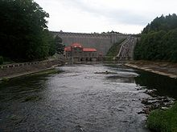
- Onderweg kronkelt zij door de bergen, voetheuvels en heuvels van Neder-Silezië, langs en door plaatsen als Janiwice Wielki, Jelenia Góra, Wleń, Lwówek Śląski en Bolesławiec.
- In Pilchowice wordt zij opgestuwd door een stuwdam voor de opwekking van elektriciteit.
- Deze dam is bij het hoogwater van 1997 overstroomd, waardoor de elektriciteitscentrale vernield werd.

